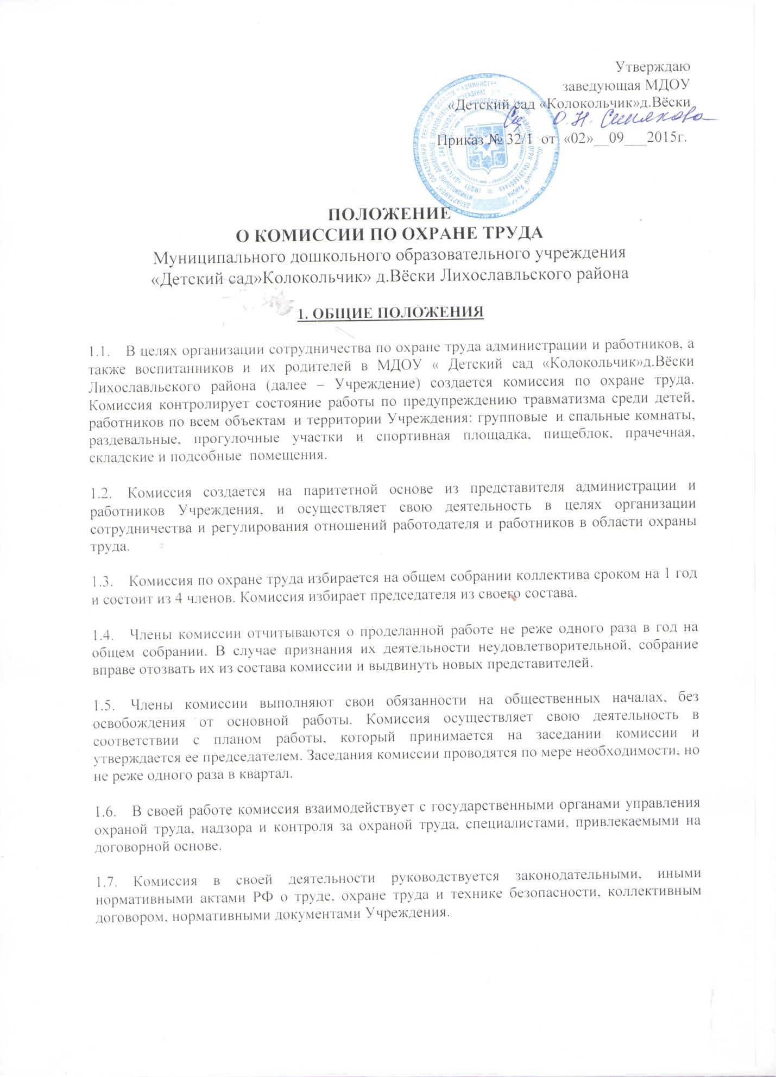

|  |  |  |
| --- | --- | --- |
| |  | | --- | | **2. ЗАДАЧИ КОМИССИИ**     На комиссию возлагаются следующие основные задачи:    2.1.    Разработка мероприятий  по улучшению условий охраны труда и технике безопасности, предупреждению производственного травматизма, профессиональных заболеваний.    2.2.    Рассмотрение предложений по разработке организационно- технических и оздоровительных мероприятий для подготовки проекта соответствующего раздела коллективного договора и соглашения по охране труда.    2.3.    Анализ существующего состояния условий и охраны труда в Учреждении и подготовка соответствующих предложений в пределах своей компетенции по решению проблем охраны труда и технике безопасности.    2.4.    Информирование работников о состоянии условий и охраны труда, технике безопасности на рабочих местах, существующем риске повреждения здоровья и полагающихся работникам средств индивидуальной защиты, компенсациях и льготах.    **3. ФУНКЦИИ КОМИССИИ**     Для выполнения поставленных задач на комиссию возлагаются следующие функции:    3.1.    Рассмотрение предложений работников по созданию здоровых и безопасных условий труда в Учреждении и выработка рекомендаций, отвечающих требованиям сохранения жизни и здоровья работников в процессе трудовой деятельности.    3.2.    Рассмотрение результатов обследования состояния условий и охраны труда на рабочих местах в Учреждении в целом, участие в проведении обследований по обращениям работников и выработка в необходимых случаях рекомендаций по устранению выявленных нарушений.  3.3.    Изучение причин производственного травматизма и профессиональных заболеваний,  анализ эффективности проводимых мероприятий по условиям и охране труда, технике безопасности, подготовка информационно-аналитических материалов о фактическом состоянии охраны труда в Учреждении.    3.4.    Изучение состояния и использования санитарно-бытовых помещений и санитарно-гигиенических устройств, обеспечение работников специальной одеждой и обувью и другими средствами индивидуальной защиты, правильности их применения.    3.5.    Оказание содействия администрации Учреждения в организации обучения безопасным методам и приемам выполнения работ, проведении своевременного и качественного инструктажа работников по безопасности труда.    3.6.    Участие в работе по пропаганде охраны труда и технике безопасности в Учреждении, повышению ответственности работников за соблюдением требований по охране труда.    **4. ПРАВА КОМИССИИ**     Для осуществления возложенных функций комиссия имеет право:    4.1.    Получать от администрации Учреждения информацию о состоянии условий труда на рабочих местах, производственного травматизма и профессиональных заболеваний, наличии опасных и вредных производственных факторов.    4.2.    Заслушивать на заседаниях сообщения заведующей Учреждения по вопросам выполнения обязанностей по обеспечению здоровых и безопасных условий труда и технике безопасности, соблюдения гарантий права работников на охрану труда.    4.3.    Участвовать в работе по формированию мероприятий коллективного договора и соглашения по охране труда по вопросам, находящимся в компетенции комиссии.    4.4.    Вносить предложения заведующей Учреждения о привлечении к дисциплинарной ответственности работников за нарушения требований норм, правил и инструкций по охране труда и технике безопасности.    4.5.    Обращаться в соответствующие органы с требованием о привлечении к ответственности должностных лиц в случаях нарушения ими законодательных и иных нормативных правовых актов по охране труда и технике безопасности, сокрытия несчастных случаев на производстве и профессиональных заболеваний.    4.6.        Вносить предложения о моральном и материальном поощрении работников трудового коллектива за активное участие в работе по созданию здоровых и безопасных условий труда в Учреждении. | |  |